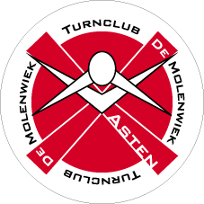
INFORMATIE KAMPWEEKEND
Turnvereniging De Molenwiek
15-16 SEPTEMBER 2018

(oudste kinderen geboren in 2003/2004/2005/2006/2007)

Jullie worden zaterdag 15 sept. met je fiets verwacht bij
de gymzaal Schoolstraat 2 in Asten om 12.30 uur.
Jullie bagage wordt vanuit daar vervoerd naar Mierlo.
Tijdens de activiteit/fietstocht moet je bij je hebben :
- lunchpakket en drinken
- sportkleding
- evt. regenkleding
- veiligheidsvestje

Mee te nemen spullen voor het kamp:
- luchtbed, slaapzak en kussen
- pyjama
- toiletspullen, handdoek, washandje
- kleding voor koud en warm weer
- ondergoed, sokken
- regenkleding/laarzen

Voor verder eten, drinken en een snoepje zorgen wij .
S.v.p. mobiele telefoon thuis laten!

Ophalen :
Op zondag 16 september is de gezamenlijke afsluiting in Mierlo.
We verwachten de ouders om 14.30 uur.
De afsluiting begint om 15.00 uur. Daarna kan iedereen naar huis.

Doorgeven aan de kampleiding Nienke, Fenna of Laura als je op zondag niet gezamenlijk
mee terugfietst maar met je ouders vertrekt.

Het gehele weekend is EHBO aanwezig op het kampterrein.

Bij noodgevallen kunt u bellen :
tel. 06 – 83 00 73 01 of 06 – 34 60 88 53 (leiding op kamp)
tel. 06 – 13 48 88 66 (leiding schoolstraat/fietsactiviteit)
tel. 06 – 38 55 00 96 (bestuur)

Het adres van het kampterrein is :
"De Sprinkhorst"
Aardborstweg 13
5731 PS MIERLO

